命名空间(namespace)
为什么要使用命名空间
1) 避免元素名冲突
XML的元素名是不固定的，当两个不同的文档使用同样的名称描述
两个不同类型的元素的时候，就会发生命名冲突。
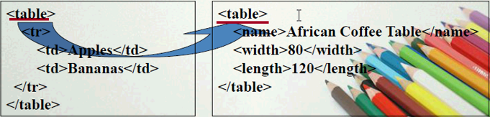
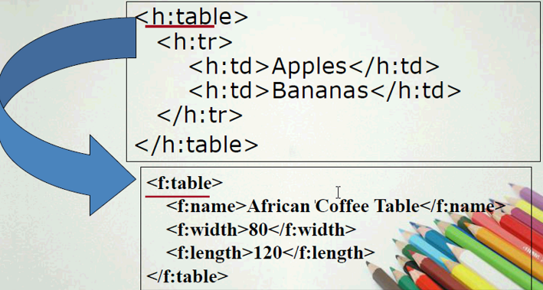

什么是命名空间
使用URL作为XML的Namespaces
命名空间的语法定义：
xmlns:[perfix]="URL"
元素和属性都可以应用命名空间

